¡Qué mal estábamos!
Eduardo de la Serna
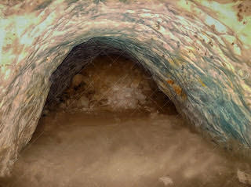

No cabe ninguna duda:
- Estábamos mal y te subsidiaban el precio del trasporte
- Estábamos mal y la escuela no te cobraba lo que quería
- Estábamos mal y el gas no te cobraba lo que quería
- Estábamos mal y la luz no te cobraba lo que quería
- Estábamos mal y el PAMI te daba un montón de medicamentos gratis
- Estábamos mal y nos llevábamos bien con China
- Estábamos mal y nos llevábamos bien con Brasil
- Estábamos mal y no te reprimían si protestabas
- Estábamos mal y las paritarias funcionaban libremente
- Estábamos mal y había obra pública que mejoraba la vida de todos
- Estábamos mal y no nos “comprábamos” conflictos que no son nuestros, como en Ucrania o Israel
- Estábamos mal, pero las decisiones las tomábamos nosotros, no el embajador yanqui
- Estábamos mal, pero había trabajo formal, aunque los sueldos no alcanzaran
- Estábamos mal y en los comedores había comida
- Estábamos mal, pero veías a las autoridades trabajando para salir, y no tuiteando
- Estábamos mal y teníamos una inflación del 150%, no del 250%
- Estábamos mal, pero las jubilaciones aumentaban cada tres meses
- Estábamos mal y el poder judicial estaba contra el pueblo
- Estábamos mal y al gobierno no le votaban leyes, como la del presupuesto
- Estábamos mal y nos uníamos a los BRICS
- Estábamos mal, pero había un Estado presente, no uno que te decía “arréglense ustedes”
Estábamos mal … ¡qué duda cabe! Lo que no nos parece sensato es que para estar mejor tengamos que estar más mal que antes. ¿Éramos nosotros los culpables de estar mal? ¿Estamos nosotros los que aumentábamos los precios y remarcábamos a diario? Perdón… debo estar entendiendo mal, pero, ¡claro que estábamos mal!, pero no parece lógico, ni sensato, ni justo, que se perjudique a los que estábamos mal y se beneficie a los que lo provocaban. ¿Y si probáramos empezando desde abajo?

Foto tomada de https://es.dreamstime.com/callej%C3%B3n-sin-salida-en-t%C3%BAnel-cueva-bajo-tierra-image102542961

